Заточные станки
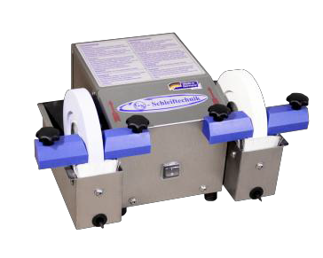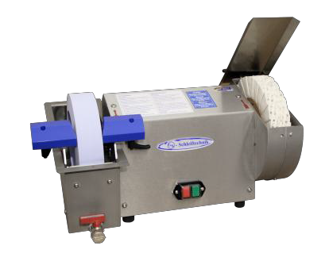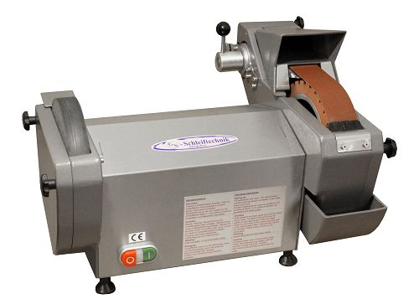
N 14 K 20 NAS
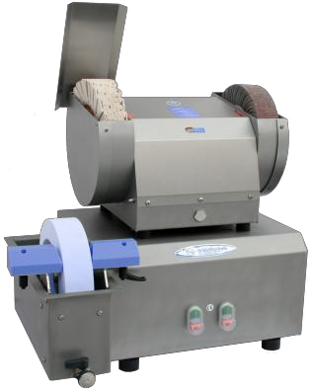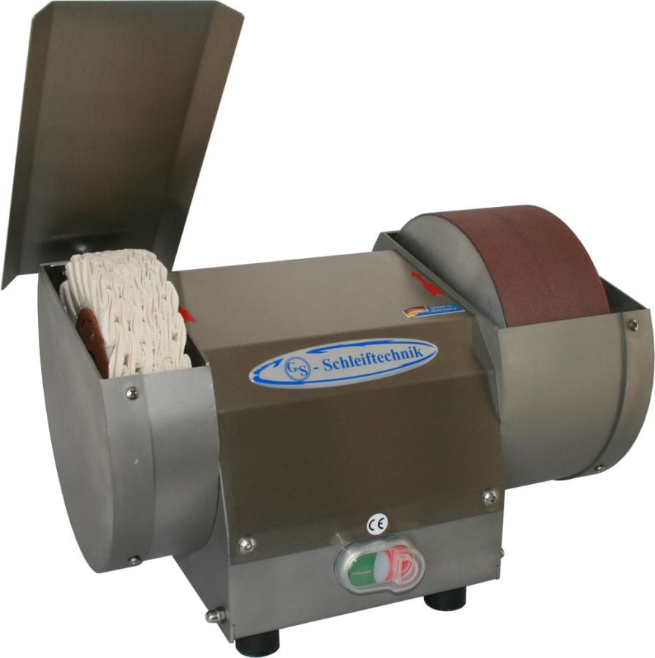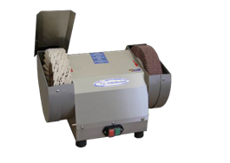

К 3 H T 20 W T 25

Модель | N 14 для ножей | N 18 для ножей | K 20 для ножей |  | NAS для ножей
Мощность, Вт | 200 | 280 | 400 |  | 420
Напряжение, В | 230 | 230 | 230/400 |  | 230
Тип сети | 1 - 50 Гц | 1 - 50 Гц | 1 - 50 Гц |  | 1 – 50 Гц
Ø шлиф. круга, мм | 140 | 175 | 225 |  | -
Ø довод. круга, мм | 140 | 175 | - |  | -
Ø полиров. круга, мм | - | - | 250 |  | 200
Шлиф. лента смоченная водой, мм | - | - | - |  | 850
Влажная заточка | + | + | + |  | +
Габариты (ДхШхВ), мм | 400 х 190 х 280 | 430 х 200 х 300 | 580 х 300 х 410 |  | 545 х 355 х 390
Вес, кг | 9,0 | 10,5 | 25,0 |  | 21,0
Модель | K 3 H для обычных и крестовых ножей | K 3 K для обычных и куттерных ножей | T 20 CE | T 20 W | Т 25  для ножей
Модель | K 3 H для обычных и крестовых ножей | K 3 K для обычных и куттерных ножей | для ножей | для зубчатых ножей | Т 25  для ножей
Мощность, Вт  Напряжение, В | 400/2200  400 | 400/2200  400 | 550 | 550 | 2200
Мощность, Вт  Напряжение, В | 400/2200  400 | 400/2200  400 | 230 | 230 | 400
Тип сети | 3 – 50 Гц | 3 – 50 Гц | 1 – 50 Гц | 1 – 50 Гц | 3 – 50 Гц
Ø шлиф. круга, мм | 225 | 225 | - | - | -
Ø довод. круга, мм | - | - | - | - | -
Ø полиров. круга, мм | 250 | 250 | 200 | 210 | 250
Ø пластин. шлиф. круга, мм | 250 | 250 | 200 | 200 | 250
Влажная заточка | + | + | - | - | -
Габариты (ДхШхВ), мм | 650 х 550 х 480 | 650 х 550 х 480 | 340 х 360 х 240 | 250 х 340 х 290 | 420 х 320 х 320
Вес, кг | 52 | 52 | 16 | 16

Запчасти и расходные материалы к заточным станкам

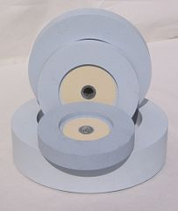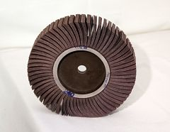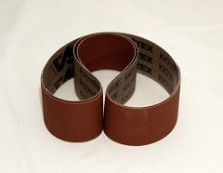
Абразивный Лепестковый Влажная шлифовальная лента
шлифовальный круг (синий) шлифовальный круг (белый)

Артикул | Размеры, мм | Вес, кг | Модель
Абразивный шлифовальный круг (синий)
175321424 | 175 х 32 х 14  Зернистость 220 | 1,3 | N 18/180-N
140251424 | 140 х 25 х 14  Зернистость 220 | 0,7 | N 14/140-N
Доводочный круг (белый)
140251460 | 140 х 25 х 14  Зернистость 600 | 0,7 | N 14/140-N
Лепестковый шлифовальный круг (коричневый)
250502010 | 250 х 50 х 20  Зернистость 100 | 1,8 | 225, К-, Т 25
200501610 | 200 х 50 х 16  Зернистость 100 | 1,2 | Т 20
Полировочный и доводочный круги (белые)
250501400 | 250 х 50 х 14 | 1,3 | К 3/К 4
200351200 | 200 х 35 х 12 | 0,7 | Т 20
Фетровый круг
200251400 | 200 х 25 х 14 | 0,6 | NAS
Влажная шлифовальная лента
9380050120 | 800 х 50  Зернистость 120 | - | -

